TP01 - HTML5 & CSS3 Année : 25 / 26
!!!! Important :
- Dans le disque C :, créer un dossier de travail en le nommant "NomPrenom" où seront enregistrés tous les documents à réaliser.
- Copier dans votre dossier de travail et utiliser les images et les vidéos situées dans le dossier « Ressources tp1_HTML_CSS_JS_2026 » situé dans le disque C: tout en respectant la mise en forme indiquée dans les différentes figures ci-dessous.
- Utiliser le fichier "Styles.css" pour la mise en forme de la page.
- Développer toutes les fonctions JavaScript dans le fichier "controles.js".
- Enregistrer au fur et à mesure, pour éviter des éventuelles pertes de données.
On se propose de concevoir un site web statique pour une plateforme de partage de vidéos en streaming, permettant aux utilisateurs de regarder, commenter et évaluer des contenus vidéo. Le site permettra à un utilisateur de :
- De visualiser une vidéo en streaming.
- De changer de vidéo en cliquant sur une miniature située dans une zone latérale.
- D’afficher le titre et un résumé de la vidéo.
- De laisser un commentaire et d’évaluer la vidéo (j’aime / je n’aime pas) via un formulaire.
- De recevoir un retour visuel sur l’état de lecture (lecture/pause) grâce à un indicateur dynamique.
- De valider son commentaire uniquement si au moins une évaluation est sélectionnée et que le champ texte n’est pas vide.
- De formater automatiquement le commentaire (suppression des espaces multiples, mise en majuscule de la première lettre).
Le site doit avoir 3 zones principales :
- Un entête qui contient un titre de niveau 1 "StreamShare".
- Une zone pour le contenu principal subdivisée en deux zones :
  - Zone gauche : Sert à afficher la vidéo, le résumé, le formulaire de commentaire et d’évaluation.
  - Zone droite : Contient 4 miniatures (images + légendes) jouant le rôle des liens pour accéder aux vidéos.
- Un pied de page : Contient les coordonnées du propriétaire du site "Contact : contact@streamshare.com
Tél : +216 71 55 55 55"
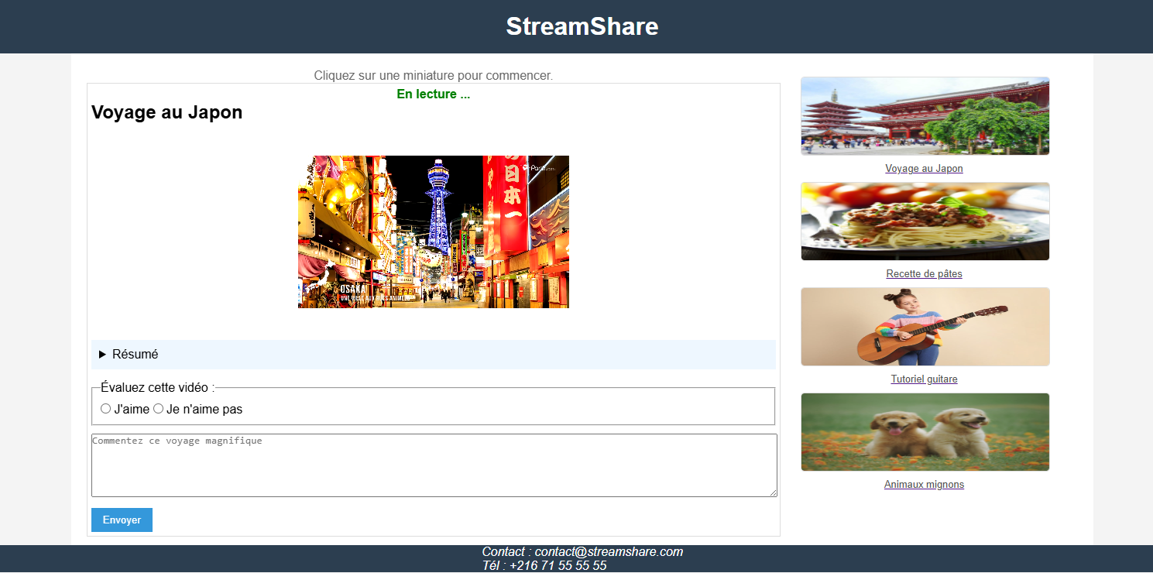
100%
5%
10%
70%
25%
85%
80%
Figure 1 index.html
Travail demandé :
- Créer la page "index.html" tout en respectant la structure du site (voir figure1) sachant que :
- Zone gauche contient :
- Un paragraphe avec le texte : "Cliquez sur une miniature pour commencer" et un attribut id nommé "parag"
- Une division avec un attribut class nommé "video-container" qui englobe :
- Un élément <p id="status"> (vide au départ sera mis à jour par JS).
- Un titre de niveau 2 avec un attribut id nommé "titre" qui sert à afficher le titre de la vidéo (vide au départ sera mis à jour par JS).
- Une balise <video> avec les attributs : controls, muted, autoplay, id="video-player", src="" (vide au départ sera mis à jour par JS)
- Un <details id="detail"> avec un <summary>Résumé</summary> et un <p id="resume"></p> (vide au départ sera mis à jour par JS).
- Un formulaire comme indiqué dans la figure1. Sachant que :
- La saisie d’un commentaire doit être obligatoire
- Le clic sur le bouton "Envoyer" doit faire appel à une fonction JavaScript nommée "valide"
- Zone droite contient :
4 éléments <figure> contenant chacun un lien avec une image dont chacune contient :
- dans son attribut alt les informations suivantes "Titre#source.mp4#Résumé#Commentaire", séparées par des #
- image1.jpg : "Voyage au Japon#japon.mp4#Un voyage à travers Tokyo, Kyoto et Hokkaido.#Commentez ce voyage magnifique"
- image2.jpg : "Recette de pâtes#pâtes.mp4#Pâtes carbonara en 10 minutes, facile et délicieux !#Quelle est votre recette préférée ?"
- image3.jpg : "Tutoriel guitare#guitare.mp4#Apprenez à jouer Wonderwall avec les accords de base.#Avez-vous déjà joué cette chanson ?
- image4.jpg : "Animaux mignon#animaux.mp4#Des chats, chiens et bébés animaux pour vous détendre.#Votre animal préféré ?"
- L’attribut name="image"
- Un <figcaption> avec le titre court de la vidéo (ex: "Voyage au Japon" comme indiqué dans la figure1)
- Lier la page "index.html" au fichier "Styles.css".
- Ouvrir le fichier "Styles.css" puis le compléter avec les règles et/ou les sélecteurs nécessaires pour appliquer les mises en forme suivantes :
Sélecteur | Propriété | Valeur | Description / Remarques
* | margin | 0 | Supprime les marges par défaut de tous les éléments
 | padding | 0 | Supprime les paddings par défaut de tous les éléments
body | font-family | Arial | Police générale du site
 | background-color | #f4f4f4 | Fond gris clair du corps de la page
 | width | 100% | Prend toute la largeur de la fenêtre
 | height | 700px | Hauteur fixe pour contrôler le layout (à ajuster si besoin)
header | background-color | #2c3e50 | Fond bleu foncé du header
 | height | 10% | Hauteur relative à la fenêtre
 | width | 100% | Largeur pleine
 | float | left | Permet de positionner correctement avec le main
 | position | relative | Nécessaire pour centrer le titre absolument
h1 | position | absolute | Pour centrer le texte dans le header
 | top | 50% | Position verticale au milieu
 | left | 50% | Position horizontale au milieu
 | transform | translate(-50%, -50%) | Décale de moitié de sa propre taille
 | color | white | Texte blanc sur fond sombre
#parag | text-align | center | Texte aligné horizontalement au centre
 | color | #666 | Texte de couleur grise claire
main | width | 80% | Largeur centrée du conteneur principal
 | height | 85% | Hauteur relative à la fenêtre
 | margin | 0 auto | Centrage horizontal
 | padding | 20px | Espacement interne
 | background-color | white | Fond blanc pour le contenu principal
 | overflow | hidden | Empêche les débordements des flottants
section | width | 70% | Largeur de la zone vidéo gauche
 | height | 100% | Prend toute la hauteur du main
 | float | left | Positionne à gauche
 | margin-right | 2% | Espacement entre section et nav
nav | width | 25% | Largeur de la barre de navigation droite
 | height | 100% | Prend toute la hauteur du main
 | float | left | Positionne à droite (après la section)
figure | margin | 10px 0 | Espacement vertical entre les miniatures
 | text-align | center | Centre le texte et l’image dans chaque figure
img | width | 100% | S’adapte à la largeur du figure
 | height | 100px | Hauteur fixe des miniatures
 | border-radius | 5px | Coins arrondis doux
 | border | 1px solid #ddd | Bordure fine grise
 | transition | opacity 0.3s, filter 0.3s | Effet au survol de la souris
img:hover | opacity | 0.8 | Légère transparence au survol
 | filter | blur(1px) | Légère flou pour effet interactif
figcaption | margin-top | 5px | Espace entre image et légende
 | font-size | 13px | Petite police pour les titres courts
 | color | #555 | Gris foncé pour lisibilité
video | display | block | Pour que margin: auto fonctionne
 | margin | 15px auto | Centrage horizontal avec espacement vertical
 | width | 350px | Largeur fixe de la vidéo
 | height | 250px | Hauteur fixe de la vidéo
 | border-radius | 5px | Coins arrondis de la vidéo
video-container | padding | 10px | Espacement interne autour de la vidéo
 | border | 1px solid #ddd | Bordure légère autour du conteneur vidéo
#status | text-align | center | Texte centré (appliqué via JS)
 | font-weight | bold | Texte gras (appliqué via JS)
 | color | green (en play)  orange (en pause) | Couleur dynamique selon état (JS)
details | margin | 10px 0 | Espacement vertical autour du résumé
 | padding | 10px | Espacement interne du bloc résumé
 | background-color | #eef7ff | Fond bleu très clair pour le résumé
fieldset | padding | 10px | Espacement interne du formulaire d’évaluation
form | margin-top | 15px | Espacement au-dessus du formulaire
 | width | 100% | Prend toute la largeur disponible
 | margin-left | auto | Centrage horizontal
 | margin-right | auto | Centrage horizontal
textarea | width | 100% | Prend toute la largeur du form
 | height | 80px | Hauteur fixe pour le champ de commentaire
 | margin | 10px 0 | Espacement vertical avant/après
input[type="submit"] | background-color | #3498db | Bleu vif pour le bouton
 | color | white | Texte blanc
 | border | none | Pas de bordure
 | padding | 8px 15px | Espacement intérieur pour un bon clic
footer | width | 100% | Largeur pleine
 | height | 5% | Hauteur réduite
 | position | relative | Nécessaire pour centrer l’adresse
 | background-color | #2c3e50 | Même fond que le header
 | color | white | Texte blanc
address | position | absolute | Pour centrer le contenu
 | top | 50% | Centrage vertical
 | left | 50% | Centrage horizontal
 | transform | translate(-50%, -50%) | Décale de moitié de sa propre taille
- Lier la page "index.html" au fichier "controles.js"
- Développer dans le fichier "controles.js" :
- Une fonction nommée formater(ch) permettant de prendre un texte, supprimer les espaces doubles, le mettre en minuscules, puis mettre la première lettre en majuscule.
- Une fonction nommée valide() qui se déclenche lorsqu’on envoi le formulaire et permettant de vérifier que :
- Au moins un bouton radio est coché
- Le commentaire n’est pas vide
Si valide :
Formate le commentaire avec la fonction formater()
Permet l’envoi du formulaire
Sinon : Bloque l’envoi
- Une fonction nommée configuration(x). Elle est appelée lorsqu’on clique sur une miniature (lien image). Elle permet d’extraire les données de la miniature cliquée (titre, source, résumé, commentaire) depuis l’attribut alt et mettre à jour :
- Le titre (<h2 id="titre">)
- La vidéo (<video id="video-player">)
- Le résumé (<p id="resume">)
- Le placeholder du textarea (<textarea id="comment">)
- Ouvrir/fermer le <details id="detail">
N.B :
  - Chaque image représente une vidéo différente. Les informations de la vidéo (titre, source, résumé, commentaire) sont encodées dans l’attribut alt.
  - Lors de l’appel de la fonction configuration(x) x est un entier qui varie de 1 à 4 selon le numéro de l’image (ex. 1 pour l’image image1.jpg)
  - Dés le chargement de la page la fonction configuration(x) est appelée avec x = 1
- Une fonction Jouer () qui se déclenche lorsque l’utilisateur clique sur Play dans le lecteur vidéo et permettant d’afficher l’état "En lecture…" dans la zone référencée par l’id status avec la mise en forme indiquée dans le tableau ci-dessus.
- Une fonction Arreter () qui se déclenche quand l’utilisateur met la vidéo en pause et permettant d’afficher l’état "En pause…" dans la zone référencée par l’id status avec la mise en forme indiquée dans le tableau ci-dessus.

